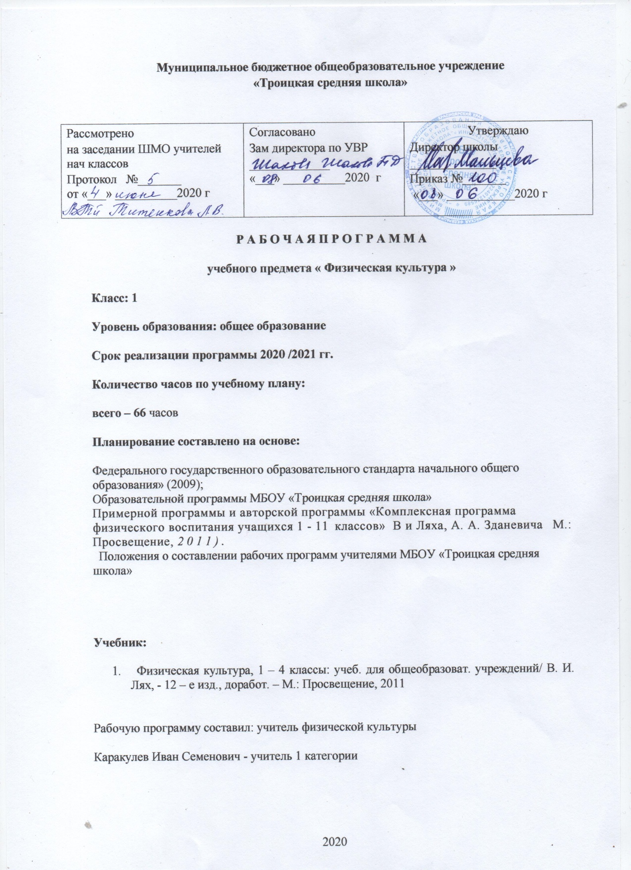

- Результаты изучения учебного предмета «Физическая культура»

Базовым результатом образования в области физической культуры и спорта в начальной школе является освоение учащимися основ физкультурной деятельности. Кроме того предмет «Физическая культура» способствует развитию личностных качеств учащихся и является средством формирования у обучающихся универсальных способностей (компетенций). Эти способности (компетенции) выражаются в метапредметных результатах образовательного процесса и активно проявляются в разнообразных видах деятельности (культуры), выходящих за рамки предмета «Физическая культура»

Универсальными компетенциями учащихся на этапе начального общего образования по физической культуре являются:

— умения активно включаться в коллективную деятельность, взаимодействовать со сверстниками в достижении общих целей;
— умения доносить информацию в доступной, эмоционально-яркой форме в процессе общения и взаимодействия со сверстниками и взрослыми людьми.
Личностными результатами освоения учащимися содержания программы по физической культуре являются следующие умения:
— активно включаться в общение и взаимодействие со сверстниками на принципах уважения и доброжелательности, взаимопомощи и сопереживания;
— проявлять положительные качества личности и управлять своими эмоциями в различных (нестандартных) ситуациях и условиях;
— проявлять дисциплинированность, трудолюбие и упорство в достижении поставленных целей;
— оказывать бескорыстную помощь своим сверстникам, находить с ними общий язык и общие интересы.
Метапредметными результатами освоения учащимися содержания программы по физической культуре являются следующие умения:
— характеризовать явления (действия и поступки), давать им объективную оценку на основе освоенных знаний и имеющегося опыта;
— находить ошибки при выполнении учебных заданий, отбирать способы их исправления;
— общаться и взаимодействовать со сверстниками на принципах взаимоуважения и взаимопомощи, дружбы и толерантности;
— обеспечивать защиту и сохранность природы во время активного отдыха и занятий физической культурой;
— технически правильно выполнять двигательные действия из базовых видов спорта, использовать их в игровой и соревновательной деятельности.
Предметными результатами освоения учащимися содержания программы по физической культуре являются следующие умения:
— представлять физическую культуру как средство укрепления здоровья, физического развития и физической подготовки человека;
— бережно обращаться с инвентарём и оборудованием, соблюдать требования техники безопасности к местам проведения;
— взаимодействовать со сверстниками по правилам проведения подвижных игр и соревнований;
— в доступной форме объяснять правила (технику) выполнения двигательных действий, анализировать и находить ошибки, эффективно их исправлять;

- Содержание учебного предмета

№ | Название раздела | Содержание раздела | Кол-во часов
1 | Легкая атлетика | Ходьба под счет. Ходьба на носках, на пятках.  Обычный бег. Бег с ускорением.  Бег на короткие дистанции  Разновидности ходьбы. Бег с ускорением.  Метание малого мяча из положения стоя грудью по направлению метания на заданное расстояние.  Прыжки с продвижением вперед  Прыжок в длину с места.  Метание малого мяча из положения стоя грудью по направлению метания.  Прыжки на одной ноге, на двух на месте. | 11
2 | Гимнастика | Акробатика. Строевые упражнения . Основная стойка.  Основная стойка. Построение в колонну по одному.  Основная стойка. Построение в шеренгу.  Основная стойка. Построение в круг.  Равновесие. Строевые упражнения  Размыкание на вытянутые в стороны руки. Повороты направо, налево.  Подтягивания, лежа на животе на гимнастической скамейке.  Опорный прыжок. Лазание по гимнастической стенке  Лазание по канату  Лазание по гимнастической стенке в упоре присев и стоя на коленях.  Повороты направо, налево. Выполнение команд «Класс, шагом марш!», «Класс, стой!». | 17
3 | Подвижные игры | Подвижные игры. Эстафеты.  Эстафеты. Развитие скоростно-силовых способностей  Игры «Через кочки и пенечки», «Кто дальше бросит».  Игры «Волк во рву», «Посадка картошки».  Игры «Капитаны», «Попрыгунчики-воробушки».  Игры «Пятнашки », «Два Мороза». Эстафеты.  Игры «Капитаны», «Попрыгунчики-воробушки».  Игры «Удочка», «Компас».  Эстафеты. Развитие скоростно-силовых способностей  Игры «Лисы и куры», «Точный расчет».  Игры «Прыгающие воробушки», «Зайцы в огороде». | 15
4 | Подвижные игры на основе баскетбола | Подвижные игры на основе баскетбола. Бросок мяча снизу на месте  Бросок мяча снизу на месте  Бросок мяча снизу на месте в щит. Ловля и передача мяча снизу на месте.  Бросок мяча снизу на месте. Ловля мяча на месте.  Бросок мяча снизу на месте в щит.  Эстафеты с мячами. Игра «Мяч соседу» | 15
5 | Кроссовая подготовка | Равномерный бег Чередование ходьбы, бега. Подвижная игра «Пятнашки».  Сочетание различных видов ходьбы. Бег с изменением направления, ритма и темпа  Прыжок в длину с разбега с отталкиванием одной и приземлением на две ноги. | 8

- Календарно – тематическое планирование

№  п/п | Тема урока | Кол-во часов | Дата
 |  |  | план | факт
1 | Ходьба под счет. Ходьба на носках, на пятках. | 1 | 03.09
2 | Ходьба под счет. Ходьба на носках, на пятках. | 1 | 04.09
3 | Обычный бег. Бег с ускорением. | 1 | 10.09
4 | Бег на короткие дистанции | 1 | 11.09
5 | Разновидности ходьбы. Бег с ускорением. | 1 | 17.09
6 | Прыжки на одной ноге, на двух на месте. | 1 | 18.09
7 | Прыжки с продвижением вперед. | 1 | 24.09
8 | Прыжок в длину с места. | 1 | 25.09
9 | Метание малого мяча из положения стоя грудью по направлению метания. | 1 | 01.10
10 | Метание малого мяча из положения стоя грудью по направлению метания. | 1 | 02.10
11 | Метание малого мяча из положения стоя грудью по направлению метания на заданное расстояние. | 1 | 08.10
12 | Акробатика. Строевые упражнения . Основная стойка. | 1 | 09.10
13 | Основная стойка. Построение в колонну по одному. | 1 | 15.10
14 | Основная стойка. Построение в шеренгу. | 1 | 16.10
15 | Основная стойка. Построение в шеренгу. | 1 | 22.10
16 | Основная стойка. Построение в круг | 1 | 23.10
17 | Основная стойка. Построение в круг. | 1 | 05.11
18 | Равновесие. Строевые упражнения | 1 | 06.11
19 | Равновесие. Строевые упражнения | 1 | 12.11
20 | Размыкание на вытянутые в стороны руки. Повороты направо, налево. | 1 | 13.11
21 | Повороты направо, налево. Выполнение команд «Класс, шагом марш!», «Класс, стой!». | 1 | 19.11
22 | Повороты направо, налево. Выполнение команд «Класс, шагом марш!», «Класс, стой!». | 1 | 20.11
23 | Повороты направо, налево. Выполнение команд «Класс, шагом марш!», «Класс, стой!». | 1 | 26.11
24 | Опорный прыжок. Лазание по гимнастической стенке. | 1 | 27.11
25 | Лазание по канату | 1 | 03.12
26 | Лазание по канату | 1 | 04.12
27 | Лазание по гимнастической стенке в упоре присев и стоя на коленях. | 1 | 10.12
28 | Подтягивания, лежа на животе на гимнастической скамейке. | 1 | 11.12
29 | Подвижные игры. Эстафеты. | 1 | 17.12
30 | Эстафеты. Развитие скоростно-силовых способностей | 1 | 18.12
31 | Эстафеты. Развитие скоростно-силовых способностей | 1 | 24.12
32 | Эстафеты. Развитие скоростно-силовых способностей | 1 | 25.12
33 | Эстафеты. Развитие скоростно-силовых способностей | 1 | 14.01
34 | Игры «Через кочки и пенечки», «Кто дальше бросит». | 1 | 15.01
35 | Игры «Волк во рву», «Посадка картошки». | 1 | 21.01
36 | Игры «Капитаны», «Попрыгунчики-воробушки». | 1 | 22.01
37 | Игры «Пятнашки », «Два Мороза». Эстафеты. | 1 | 28.01
38 | Игры «Прыгающие воробушки», «Зайцы в огороде». | 1 | 29.01
39 | Эстафеты. Развитие скоростно-силовых способностей | 1 | 04.02
40 | Игры «Лисы и куры», «Точный расчет». | 1 | 05.02
41 | Игры «Лисы и куры», «Точный расчет». | 1 | 18.02
42 | Игры «Удочка», «Компас». | 1 | 19.02
43 | Игры «Удочка», «Компас». | 1 | 25.02
44 | Подвижные игры на основе баскетбола. Бросок мяча снизу на месте | 1 | 26.02
45 | Бросок мяча снизу на месте | 1 | 04.03
46 | Бросок мяча снизу на месте | 1 | 05.03
47 | Бросок мяча снизу на месте | 1 | 11.03
48 | Эстафеты с мячами. Игра «Мяч соседу». | 1 | 12.03
49 | Бросок мяча снизу на месте. Ловля мяча на месте. | 1 | 18.03
50 | Бросок мяча снизу на месте. Ловля мяча на месте. | 1 | 19.03
51 | Бросок мяча снизу на месте в щит. | 1 | 01.04
52 | Бросок мяча снизу на месте в щит. | 1 | 02.04
53 | Бросок мяча снизу на месте в щит. | 1 | 08.04
54 | Бросок мяча снизу на месте в щит. Ловля и передача мяча снизу на месте. | 1 | 09.04
55 | Бросок мяча снизу на месте в щит. Ловля и передача мяча снизу на месте. | 1 | 15.04
56 | Бросок мяча снизу на месте в щит. Ловля и передача мяча снизу на месте. | 1 | 16.04
57 | Бросок мяча снизу на месте в щит. Ловля и передача мяча снизу на месте. | 1 | 22.04
58 | Бросок мяча снизу на месте в щит. Ловля и передача мяча снизу на месте. | 1 | 23.04
59 | Равномерный бег Чередование ходьбы, бега. Подвижная игра «Пятнашки». | 1 | 29.04
60 | Равномерный бег Чередование ходьбы, бега. Подвижная игра «Пятнашки». | 1 | 30.04
61 | Сочетание различных видов ходьбы. Бег с изменением направления, ритма и темпа. | 1 | 06.05
62 | Сочетание различных видов ходьбы. Бег с изменением направления, ритма и темпа. | 1 | 07.05
63 | Сочетание различных видов ходьбы. Бег с изменением направления, ритма и темпа. | 1 | 13.05
64 | Прыжок в длину с разбега с отталкиванием одной и приземлением на две ноги. | 1 | 14.05
65 | Прыжок в длину с места, с разбега с отталкиванием одной и приземлением на две ноги. | 1 | 20.05
66 | Подвижная игра «Защита укрепления». Эстафеты. | 1 | 21.05

